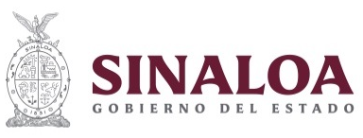
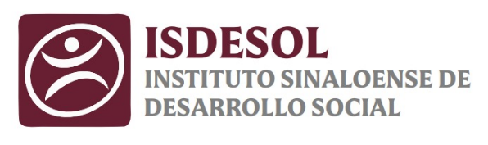
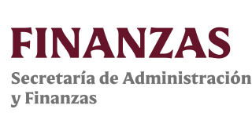
P039 Programa Interinstitucional en Materia de Desarrollo Social
Instituto Sinaloense de Desarrollo Social (ISDESOL)
Evaluación de Desempeño
2024
Contenido
Introducción 2
I. Antecedentes 3
II. Objetivos de la Evaluación 5
A) Objetivo General 5
B) Objetivo Específicos 5
III. Esquema de la Evaluación de Desempeño 5
A) Contenido General 5
B) Contenido Específico 6
C) Desarrollo 20
IV. Perfil de área de la instancia evaluadora 21
V. Anexos 22
ANEXO 4.1 23
Anexo V 24

Introducción
Con fundamento en lo dispuesto por los artículos 134 de la Constitución Política de los Estados Unidos Mexicanos; 155 de la Constitución Política del Estado de Sinaloa; 4, fracción XII, 54, 61, fracción II, inciso c) y 79, de la Ley General de Contabilidad Gubernamental; 85 y 110 de la Ley Federal de Presupuesto y Responsabilidad Hacendaria; 49, fracción V de la Ley de Coordinación Fiscal; 1°, 3°, 11, 21 y 23 de la Ley Orgánica de la Administración Pública del Estado de Sinaloa; 1°, 13, 15, Fracción II, 17, Fracciones I, III, IV, V, VIII y LII, del Reglamento Orgánico de la Administración Pública del Estado de Sinaloa; 3, 7 y 10, de la Ley de Planeación para el Estado de Sinaloa; 1, 2, 4, 5, 6, 7, 27, 28, 29, 31, 33, 63, 65, 80, 85 89, 90 y 91 de la Ley de Presupuesto y Responsabilidad Hacendaria del Estado de Sinaloa; 9°, fracciones II, VIII, XV, XVII, XVIII, XIX, XX, XXI y LXX, del Reglamento Interior de la Secretaría de Administración y Finanzas del Estado de Sinaloa, se emitió el Programa Anual de Evaluación (PAE) 2024.
La Evaluación de Desempeño 2024 al programa P039 Programa Interinstitucional en Materia de Desarrollo Social, pretende dar cumplimiento a una de las estrategias consideradas en el Plan Estatal de Desarrollo 2022 – 2027; en el Eje 3: Gobierno Democrático, Promotor de Paz, Seguridad, Ética y Eficiencia; Tema 3.4: Hacienda Pública Responsable, Honesta y Eficiente; 2.Política de Gasto Público; Objetivo Prioritario 2.5: Consolidar la implantación y operación del Presupuesto basado en Resultados y del Sistema de Evaluación del Desempeño (PbR-SED) en el estado; Estrategia 2.5.1: Crear herramientas que generen avance en cada una de las secciones del ciclo presupuestario y en la consolidación en materia de PbR-SED; Líneas de Acción: 2.5.1.7; 2.5.1.8 y 2.5.1.11.
La evaluación fue realizada con información de gabinete proporcionada por el ISESOL, la cual consiste en información operativa, documentación normativa, para complementar la documentación entregada.
El propósito del PAE 2024 es evaluar los fondos y programas presupuestarios del ejercicio fiscal 2023 y 2024, entre los que destaca la Evaluación de Desempeño del programa P039 Programa Interinstitucional en Materia de Desarrollo Social.
El presente documento constituye la evaluación del programa antes mencionado, para el ejercicio fiscal 2024, realizado conforme a los TdR establecidos por el Gobierno del Estado de Sinaloa y que corresponden a los emitidos por la Unidad de Evaluación del Desempeño de SHCP.

Antecedentes
En la década de los noventa el gobierno del estado de Sinaloa, no tenía en su estructura administrativa de gobierno, instancia alguna que atendiera a través de políticas públicas la creciente participación de la sociedad civil, particularmente de los organismos no gubernamentales en tareas de defensa de derechos humanos, labores de asistencia social enfocadas en la medición oportuna, elaboración de diagnósticos anuales y autorización de fondos presupuestales para el abatimiento de la pobreza y rezago social, protección del medio ambiente, desarrollo de alternativas productivas, entre otras. Esta problemática incidió en la creación por decreto en diciembre 17 de 1999 de Isdesol, como Órgano Administrativo Desconcentrado de la secretaria de Planeación y Desarrollo (SEPLADES).
Misión
Que el modelo de gestión participativa en la planeación del desarrollo, coordine las acciones interinstitucionales, para coadyuvar en la construcción de la Transformación de Sinaloa por el Bienestar de todos, todas y todes, mediante la articulación y voluntad política de los tres niveles de gobierno, con una agenda interinstitucional y transversal, alineada a los objetivos de desarrollo sostenible y la igualdad sustantiva, mediante la organización y participación de la sociedad, con el fin de erradicar los niveles de pobreza y rezago social en Sinaloa.
Visión
La Transformación de Sinaloa, en un Estado de Bienestar, donde sean plenos y efectivos los derechos sociales y que la Política de Bienestar Sustentable, sea garante del bienestar de la población sinaloense, ubicándonos en los mejores estados del país en ciertos indicadores que acusan un mayor desarrollo; a través de la Interinstitucionalidad, promoción e incentivación de la cultura inclusiva en la planeación participativa, la transparencia y rendición de cuentas y la evaluación colegiada de las políticas públicas de Bienestar para todos, todas y todes.
Principios y Valores
Honradez y honestidad. La característica más destructiva y perniciosa de los gobiernos neoliberales mexicanos fue la corrupción. Nuestro propósito será acabar con la corrupción en toda la administración pública, no sólo la corrupción monetaria, sino la que conlleva la simulación y la mentira.
No al gobierno rico con un pueblo pobre. El privilegio y el derroche deben erradicarse de la vida pública con una política de austeridad republicana en que los recursos públicos sirvan para atender a los más desposeídos y para impulsar el desarrollo económico de Sinaloa.
Al margen de la ley, nada; por encima de la ley, nadie. Ante el frecuente quebrantamiento de las leyes, ejerceremos el mandato con estricto acatamiento al orden legal, la separación de poderes y los derechos sociales, empezando por los derechos humanos. Nada de imposiciones, todo por la fuerza de la razón, solución de los conflictos mediante el diálogo, fin de los privilegios ente la ley y cese de los fueros.
Economía para el bienestar. El objetivo central de las políticas que desarrollemos será generar bienestar para la población. Seremos perseverantes en gobernar con equilibrio fiscal, impulsaremos la calidad de empleos de calidad, con todas las prestaciones de la Ley, bien remunerados. Con vivienda digna, salud y educación universal gratuita.
Por el bien de todos, primero los pobres. La gestión pública estará al servicio de todos los sinaloenses, pero los esfuerzos y recursos públicos tendrán como principal beneficiaria a la población más pobre. Nos proponemos separar el poder político del poder económico.
No dejar a nadie atrás, no dejar a nadie afuera. Nuestro gobierno será respetuoso de los pueblos originarios, de sus usos y costumbres y su derecho a la autodeterminación y preservación de sus territorios. Propugnamos la igualdad sustantiva entre mujeres y hombres, la dignidad de los adultos mayores y el derecho de los jóvenes a desarrollar sus potencialidades. Rechazamos toda forma de discriminación por características físicas, posición social, escolaridad, religión, idioma, cultura, lugar de origen, preferencias políticas, ideológicas, identidad de género y orientación sexual.
No puede haber paz sin justicia. La inseguridad, la delincuencia y la violencia tienen un costo inaceptable en vidas humanas, cohesión social y gobernabilidad, inhiben el crecimiento económico y debilitan la confianza de su población, en su país, su estado, su municipio y su barrio. Nuestro gobierno se plantea como prioridades restar base social a los grupos criminales, mediante la incorporación masiva de jóvenes al estudio y al trabajo para apartarlos de conductas antisociales. Adoptaremos una estrategia de prevención y tratamiento de adicciones.
Democracia significa el poder del pueblo. Nos proponemos fortalecer la democracia participativa para socializar el poder político e involucrar a la sociedad en las grandes decisiones que se tengan que tomar. Promoveremos mecanismos como la consulta popular o ciudadana en temas de gran repercusión entre la sociedad sinaloense. Promoveremos un marco jurídico para la revocación de mandato a nivel de gobernador, presidente municipal y diputados locales. Reivindicamos el principio de que el gobierno mande obedeciendo al verdadero mandatario, que es el pueblo.

Objetivos de la Evaluación

Objetivo General
Contar con una valoración del desempeño del P039 Programa Interinstitucional en Materia de Desarrollo Social en su ejercicio fiscal 2024, con base en la información entregada por las unidades responsables del programa, para contribuir a la toma de decisiones.

Objetivo Específicos
- Reportar los resultados y productos de los programas evaluados durante el ejercicio fiscal 2024 y enlistados en el Anexo II, mediante el análisis de los indicadores de resultados, de los indicadores de servicios y gestión, así como de los hallazgos relevantes derivados de evaluaciones previas (en caso de aplicar) y otros documentos del programa;
- Analizar el avance de las metas de los indicadores de la Matriz de Indicadores para Resultados (MIR) en el ejercicio fiscal 2024, respecto de años anteriores y el avance en relación con las metas establecidas;
- Identificar los principales aspectos susceptibles de mejora del programa;
- Analizar la evolución de la cobertura y el presupuesto del programa;
- Identificar las fortalezas, los retos y las recomendaciones del programa;
- Contar con una Evaluación Integral del Desempeño de los temas de política pública, con una breve relatoría y una matriz de monitoreo y evaluación por programa que valore su desempeño en distintas áreas.

Esquema de la Evaluación de Desempeño

Contenido General
La Evaluación Específica de Desempeño (EED) del programa enlistado en el Anexo II se debe realizar mediante trabajo de gabinete y únicamente con base en la información proporcionada (la información entregada se considera validada, tanto en su contenido y calidad) por las unidades responsables de los programas y la instancia evaluadora.
Con el objetivo de contribuir a la toma de decisiones, la evaluación se divide en cinco temas:

Resultados finales del programa:
La valoración sobre resultados finales debe contener: los valores del avance realizado en el ejercicio fiscal 2024 de los indicadores de Fin y Propósito de la MIR del programa; para lo cual, se deben seleccionar un máximo de cinco indicadores de resultados que expliquen mejor el nivel de objetivos del programa, considerando los criterios establecidos en el Anexo IV. Además, se debe realizar un análisis del avance que han tenido los indicadores de la MIR, considerando los valores de años anteriores y sus metas.

Productos:
La valoración sobre los bienes y servicios que otorga cada programa se debe realizar con base en la selección de máximo cinco indicadores de Componentes de la MIR, considerando los criterios del Anexo IV.

Identificar Indicador Sectorial:
Se seleccionará el indicador del programa sectorial al que se encuentra vinculado y al que contribuye con el logro de sus objetivos; se deben incluir los datos del indicador sectorial y la meta del mismo.

Seguimiento a los aspectos susceptibles de mejora:
Se deben reportar los aspectos susceptibles de mejora por cada programa con base en sus documentos de trabajo y/o en su documento de posición institucional del Mecanismo para el Seguimiento a los Aspectos Susceptibles de Mejora derivados de Evaluaciones a los Programas Presupuestarios. De igual manera, se deben incluir las acciones emprendidas por los programas y su avance reportado.

Cobertura del programa:
El análisis y la valoración de la cobertura se deben realizar con base en la cobertura del programa.
De acuerdo con la información de cada tema, se debe elaborar una valoración global del desempeño del programa en el ejercicio fiscal 2024, resaltando sus principales resultados, fortalezas y retos, así como las recomendaciones de la instancia evaluadora.

Contenido Específico
La evaluación debe integrar los siguientes apartados principales para el programa enlistado en el Anexo II:

- Datos Generales
- Resultados / Productos
- Cobertura
- Seguimiento a Aspectos Susceptibles de Mejora
- Conclusiones de la Evaluación
- Datos del proveedor adjudicado

Datos Generales
Estrategia General La Transformación de Sinaloa en un Estado de Bienestar, planteada en el PED 20222027, en el Programa Sectorial de SEBIDES, en el Programa Institucional de ISDESOL y en el primer objetivo de los 17 de los compromisos de la Agenda 2030 para el Desarrollo Sostenible, es erradicar la pobreza que, según el Informe Anual sobre Pobreza y Rezago Social 2022 para Sinaloa, afecta al 22.6% de la población; de ahí la importancia de promover acciones para reducir las carencias sociales de las familias asentadas en las zonas de atención prioritaria.
- Identificación del Pp:
- Nombre: Programa Interinstitucional en Materia de Desarrollo Social.
- Siglas: PIMDS.
- Clave del Pp: P03900100.
- Dependencia: Bienestar y Desarrollo Sustentable.
- Unidad Responsable: Isdesol
- Año de inicio de operación: 2022.
- Problema o necesidad pública: seguir atendiendo la escasa voluntad o capacidad de coordinación interinstitucional, a través de la función pública, que requieren de coordinación en la ejecución de diversos proyectos de capacitación y formación de los servidores públicos municipales y estatales, para lograr capital humano altamente competitivo, eficaz y eficiente en su desempeño institucional.
- Alineación del programa a:
- Plan Nacional de Desarrollo (PND) 2019 – 2024: en su Eje General 2. Política Social.
- Plan Estatal de Desarrollo (PED) 2022 – 2027: en su Eje Estratégico 1. Bienestar Social Sostenible: Tema 1.1 Bienestar Social; 1. Política para el combate a la pobreza y la inclusión social; Objetivo Prioritario 1.1 Reducir gradualmente la pobreza y las carencias sociales básicas; Estrategia 1.1.1 Definir e instrumentar programas de infraestructura social básica para beneficio de los grupos de población que registran los mayores niveles de marginación; Líneas de acción 1.1.1.1. Promover un programa de ampliación de la cobertura de servicios básicos de vivienda, sumando esfuerzos y recursos con el gobierno federal, con las administraciones municipales y con la sociedad organizada; 1.1.1.2. Establecer un programa de mejoramiento urbano en las zonas de mayor grado de marginación para mejorar el entorno físico con vialidades, alumbrado público, zonas de esparcimiento y la regularización de predios que otorguen certeza jurídica.
- Programa Sectorial de Bienestar Social Sostenible 2022 – 2027: en sus líneas de acción 1.1.1.1. Promover un programa de ampliación de la cobertura de servicios básicos de vivienda, sumando esfuerzos y recursos con el gobierno federal, con las administraciones municipales y con la sociedad organizada; 1.1.1.2. Establecer un programa de mejoramiento urbano en las zonas de mayor grado de marginación para mejorar el entorno físico con vialidades, alumbrado público, zonas de esparcimiento y la regularización de predios que otorguen certeza jurídica.
- Programa Institucional del Instituto Sinaloense de Desarrollo Social 2022 – 2027: en sus líneas de acción 1. Desarrollar una nueva hoja de ruta que presente la oportunidad histórica a Sinaloa, que incluya los temas altamente prioritarios, como la erradicación de la pobreza extrema, la reducción de la desigualdad en todas sus dimensiones, un crecimiento económico inclusivo con trabajo decente para todos; 2. Promover previos informes de pobreza y rezago social, programas de ampliación de la cobertura de los servicios básicos, sumando esfuerzos y recursos con el gobierno federal, con las administraciones municipales y con la sociedad organizada; 3. Diseñar e instrumentar programas anuales, previo diagnóstico a los ayuntamientos, para la asesoría, capacitación y formación de sus integrantes, así como de los funcionarios municipales, con el fin de contribuir a su profesionalización y al desarrollo institucional de los municipios.
La población objetivo del Pp son los 210 servidores públicos municipales que tienen en su responsabilidad la atención y desarrollo de los 8 módulos de la Guía del Desempeño Municipal 2022-2024, que les permita lograr el objetivo de la profesionalización interinstitucional de su responsabilidad pública.
El presupuesto aprobado para el ejercicio fiscal 2024 fue de $ 7,231,054.00 (siete millones doscientos treinta y un mil cincuenta y cuatro con cero centavos), en contraste con el del ejercicio 2023, el cual fue de $ 6,212,703.00 (seis millones doscientos doce mil setecientos tres con cero centavos).
- Resumen narrativo de la Matriz de Indicadores para Resultados (MIR):
Resumen narrativo | Nombre indicador | Definición
El Pp no cuenta con una MIR.

Resultados/Productos

Descripción del Programa
El Programa Interinstitucional en Materia de Desarrollo Social, diseñará las acciones que serán objeto de coordinación interinstitucional, con perspectiva de género, entre los servidores públicos del Gobierno Federal, Estatal y los gobiernos municipales, para lograr la Transformación de Sinaloa, en un estado de bienestar.
El objetivo específico es fortalecer las capacidades institucionales de los servidores públicos municipales y adquieran información, para la eficiente toma de decisiones durante todo su periodo de gobierno.
Asimismo, el Pp capacita y evalúa la gestión y el desempeño de los servidores públicos municipales, de acuerdo con la hoja de ruta de capacitación, elaborada previo diagnostico con los municipios.

Indicador Sectorial
A continuación, se presentan los siguientes indicadores sectoriales a los que contribuyen los objetivos del Pp.
Indicador sectorial
Nombre | Objetivo | Definición o descripción | Meta (2024) | Avance  (2024)
Número de municipios que concluyeron la Guía Consultiva de Desempeño Municipal | Fortalecer las capacidades institucionales de los servidores públicos municipales y cuenten con información y datos para la eficiente toma de decisiones | Mejorar las practicas interinstitucionales de los servidores públicos, para mejorar su gestión y desempeño institucional | 18 Municipios | 100%
Coordinar la capacitación de los servidores públicos a través de los diálogos virtuales, que ofrece el Instituto Nacional para el Federalismo y Desarrollo Municipal | Fortalecer la profesionalización de los servidores públicos municipales del estado, a través de acciones interinstitucionales que fortalezcan el federalismo entre las autoridades federales, estatales y municipales | Desarrollar las habilidades para la planeación participativa y aplicación de acciones estratégicas transversales e interinstitucionales, que impacten en el abatimiento de las carencias sociales de los sinaloenses | 210 Servidores Públicos | 100%
Medir la eficiencia de gestión, los servidores públicos municipales | Fortalecer las capacidades de gestión de los servidores públicos, para mejorar sus prácticas en sus responsabilidades | Implementar la Guía Consultiva de Desempeño Municipal (GDM) como un instrumento de planeación para las autoridades municipales, que les ayuda a diagnosticar las condiciones de su gestión | 80 Indicadores de gestión. por cada municipio | 84.66%
Medir la capacidad de resultados o desempeño, de las unidades administrativas de los municipios (son cuantitativos/desempeño) | Desarrollar las habilidades para la planeación participativa y aplicación de acciones estratégicas transversales e interinstitucionales, que impacten en el abatimiento de las carencias sociales de los sinaloenses | Implementar la Guía Consultiva de Desempeño Municipal (GDM) como un instrumento de planeación para las autoridades municipales, que les ayuda a evaluar sus resultados | 35 Indicadores de desempeño por cada municipio | 59.25%

Indicadores de Resultados e Indicadores de Servicios y Gestión
En el ejercicio fiscal 2024 el Pp no presentó una MIR, lo anterior de acuerdo con el Tomo IV de la Ley de Ingresos y Presupuesto de Egresos del Estado de Sinaloa 2024.
Sin embargo, la UR menciona que cuenta con los siguientes indicadores:
- Número de municipios que concluyeron el programa Guía Consultiva de Desempeño Municipal.
Definición: | Previo diagnóstico a los ayuntamientos, elaborar una hoja de ruta, para definir la asesoría, capacitación y formación de los funcionarios municipales, con el fin de contribuir a su profesionalización y al desarrollo institucional de los municipios.
Método de Cálculo: | (Municipios que concluyeron la GDM/ entre 18 municipios) X 100
Año Base: | 2022 | Meta: | 100%  (18 municipios) | Valor del indicador (2024): | 100%
Unidad de Medida: | Porcentaje | Valor del indicador (2023): | 1 | Sentido: | Ascendente
Frecuencia de Medición: | Anual | Cumplimiento del Indicador: | 100%
Gráfica:
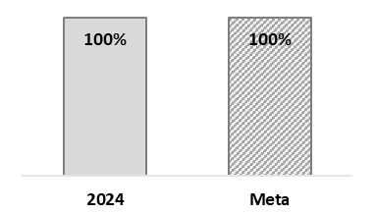

- Número de funcionarios públicos municipales, capacitados por INAFED.
Definición: | Desarrollar las habilidades para la planeación participativa y aplicación de acciones estratégicas transversales e interinstitucionales, que impacten en las mejores prácticas de su desempeño municipal.
Método de Cálculo: | Numero de capacitaciones impartidas/218 servidores públicos X 100
Año Base: | 2022 | Meta: | 100%  (210 Servidores Públicos) | Valor del indicador (2024): | 100%
Unidad de Medida: | Porcentaje | Valor del indicador (2023): | 85% | Sentido: | Ascendente
Frecuencia de Medición: | Anual | Cumplimiento del Indicador: | 100%
Gráfica:

- Medir la contribución en la eficiencia en la gestión municipal (son cualitativos/gestión).
Definición: | Desarrollar las habilidades para la planeación participativa y aplicación de acciones estratégicas transversales e interinstitucionales, que impacten en las mejores prácticas de su desempeño municipal.
Método de Cálculo: | Numero de capacitaciones impartidas/218 servidores públicos X 100
Año Base: | 2022 | Meta: | 100%  (210 Servidores Públicos) | Valor del indicador (2024): | 85%
Unidad de Medida: | Porcentaje | Valor del indicador (2023): | 75% | Sentido: | Ascendente
Frecuencia de Medición: | Anual | Cumplimiento del Indicador: | 85%
Gráfica:
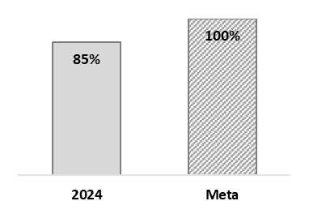

- Medir la capacidad de resultados de las unidades administrativas de los municipios para lograr sus objetivos, a través de un método de cálculo.
Definición: | Evaluar los resultados de las administraciones públicas municipales, de acuerdo a los resultados obtenidos en la mejora de los indicadores de pobreza y rezago social
Método de Cálculo: | (Municipios que concluyeron los 35 indicadores de resultados de la GDM/entre 18 municipios) X 100
Año Base: | 2022 | Meta: | 100% | Valor del indicador (2024): | 59%
Unidad de Medida: | Porcentaje | Valor del indicador (2023): | 40% | Sentido: | Ascendente
Frecuencia de Medición: | Anual | Cumplimiento del Indicador: | 59%
Gráfica:
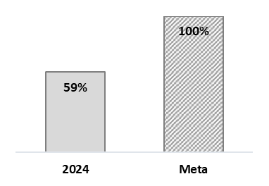

Avance de indicadores y análisis de metas
La UR expresa que las metas planteadas por cada indicador, fueron factibles de alcanzar, este logro fue posible porque atendieron las cláusulas del convenio firmado con Instituto para el Federalismo y Desarrollo Municipal (INAFED) y que la colegialidad, siga siendo una constante en la planeación participativa de los municipios, como el eje integrador de todas las agendas interinstitucionales.
- Se firmó el convenio con el INAFED, órgano desconcentrado de la Secretaria de Gobernación, para aplicar la Guía del Desempeño Municipal 2022-2024.
- Se implementó en los 18 municipios del estado, la Guía Consultiva de Desempeño Municipal (GDM) 2022-2024, misma que fortaleció las capacidades institucionales de las administraciones municipales y que las autoridades cuentan con información y datos para la eficiente toma de decisiones durante todo su periodo de gobierno.
- En el ejercicio 2021, solo 12 municipios tenían una participación más activa en esta estrategia de intervención.
- Para el ejercicio 2023 mediante convenio, se logró elevar la evaluación de los 115 indicadores, con la participación de los 18 municipios en esta estrategia de planeación.
- El reto del ejercicio 2024 fue que los 18 municipios avanzaran en la evaluación de la plataforma del Sistema de la Guía Consultiva del Desempeño Municipal (SIGIA) de la GDM 2022-2024, logrando una competencia profesional e institucional, entre los 18 municipios, que les permitió avanzar en los 8 módulos y 115 indicadores (80 de gestión y 30 de desempeño).
- A nivel nacional destacan dentro de los primeros 10 lugares por su desempeño a nivel estatal, el municipio de Ahome y Navolato, con un 95.50%, de los 2,469 municipios.
- Sinaloa se ubica dentro de los primeros 6 estados que tienen al 100% de sus municipios registrados y participando activamente en este compromiso institucional.
- En 2024, los 18 municipios alcanzaron el 84.66% en gestión y 59.63% en desempeño. En evaluación trianual 2022-2024, desagregada por concepto, el 87.03% en gestión y 49.86% en desempeño. El 68.44% en evaluación acumulada durante el trienio 2022-2024.

Resultados (Cumplimiento de sus Objetivos)

Efectos atribuibles
De acuerdo con la información proporcionada por la UR, se realiza la Guía Consultiva de Desempeño Municipal (GDM), la cual es una herramienta diseñada por la Secretaría de Gobernación, a través del Instituto Nacional para el Federalismo y el Desarrollo Municipal (INAFED), con el propósito de contribuir al fortalecimiento de las capacidades institucionales de los municipios de México.
Su objetivo es fortalecer las capacidades institucionales de las administraciones municipales y que las autoridades cuenten con información y datos para la eficiente toma de decisiones durante todo su periodo de gobierno.
La Guía esté integrada por ocho módulos, los cuales abarcan áreas estratégicas de la administración municipal:

- Organización
- Hacienda
- Gestión del territorio
- Servicios públicos
- Medio ambiente
- Desarrollo Social
- Desarrollo Económico
- Gobierno abierto

Asimismo, se presentaron documentos respecto a la evaluación de la Guía Consultiva de Desempeño Municipal (GDM), así como a la Minuta de Revisión 2024, Reporte de Resultados y Sugerencias Técnicas Revisión 2024 de los municipios (Ahome, Angostura, Badiraguato, Choix, Concordia, Cósala, Culiacán, El Fuerte, Elota, Escuinapa, Guasave, Mazatlán, Mocorito, Navolato, Rosario, Salvador Alvarado, San Ignacio, Sinaloa) del Estado de Sinaloa.

Otros Efectos
El programa no cuenta con una evaluación externa.

Otros Hallazgos
De acuerdo con los resultados obtenidos referente a la evaluación de la GDM, la UR comenta que se encontraron los siguientes resultados:
- El principal hallazgo que se encontró fue la obsolescencia jurídica, y de la planeación, observada a través de la evaluación externa realizada por la Universidad Autónoma de Occidente (UADEO) y verificada por personal del ISDESOL, corroborando que no se contaba con los reglamentos, manuales y lineamientos, o, en la mayoría de los municipios se encontraban obsoletos, de acuerdo con lo que establece la Ley Orgánica Municipal.
- Se procedió en consecuencia a atender el proceso de semaforización de los 115 indicadores de gestión y resultados, que contiene la GDM, se priorizaron los 11 reglamentos sustantivos del andamiaje jurídico municipal, proporcionándoles asesoría jurídica, administrativa, de planeación y presupuestación, a través de la hoja de ruta de capacitaciones que nos ofrece INAFED.
- Se dinamizó la dinámica de gestión y se procedió a la actualización y/o elaboración de la reglamentación municipal, mediante el proceso establecido legalmente para su aprobación por cabildo y publicados por el Periódico Oficial del Estado.
- Derivado de lo anterior, para el cierre del 2024, se lograron elaborar y/o actualizar 35 reglamentos municipales, publicados en el Periódico Oficial del Estado, en la administración 2022-2024.
- Durante el presente año se encuentran en proceso, 96 reglamentos para aprobación y/o publicación, por lo que la meta replanteada para 2027, es que todos los ayuntamientos cuenten con el 100% de su reglamentación municipal.
- En 2024, los 18 municipios alcanzaron el 84.66% en gestión y 59.63% en desempeño. En evaluación trianual 2022-2024, desagregada por concepto, el 87.03% en gestión y 49.86% en desempeño. El 68.44% en evaluación acumulada durante el trienio 2022-2024.

Valoración
Observaciones generales sobre los indicadores seleccionados. Los resultados obtenidos durante el periodo 2022 - 2024, son satisfactorios, de acuerdo con la valoración de los objetivos, líneas de acción y metas establecidas en los indicadores, lo anterior, en base a datos proporcionados por la GDM 2024.
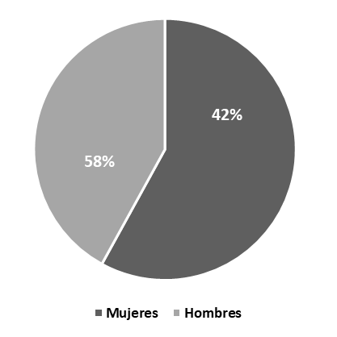
Valoración de los hallazgos identificados. Los resultados obtenidos en la GDM 2024, son positivos, porque se logró incorporar a los 18 municipios del Estado y aumentar sus porcentajes en sus 80 indicadores de gestión y los 35 de desempeño.

Identificación de la Perspectiva de Género
Se brindó respuesta al Anexo 4.1 con nombre Identificación de la Perspectiva de Género, así mismo, la UR identificó que de acuerdo con los resultados registrados por el Pp P039, 210 Servidores públicos capacitados, 58% son mujeres y el 42% son hombres.

Cobertura

Población Potencial
Definición: | Desarrollar las habilidades de los servidores públicos de las 18 administraciones públicas municipales.
Unidad de medida: | Porcentaje
Valor (2024): | 100%

Población Objetivo
Definición: | Evaluar los 210 servidores públicos de las 18 administraciones públicas municipales.
Unidad de medida: | Porcentaje
Valor (2024): | 100%

Población Atendida
Definición: | 210 servidores públicos capacitados a través de los diálogos virtuales, impartidos por INAFED.
Unidad de medida: | Porcentaje
Valor (2024): | 100%

¿Qué cambio se ha generado en la Población Atendida tras la intervención del Programa presupuestario y como incide en el Bienestar de la Población? La UR no presentó este apartado.

Evolución de la Cobertura
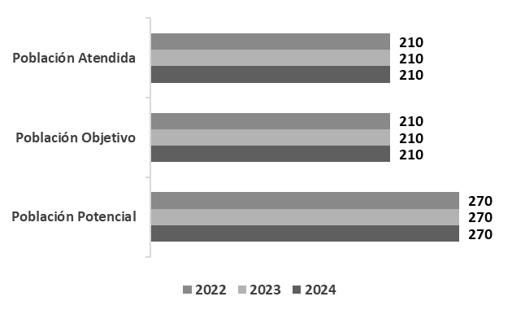
Con base en los datos de cobertura presentados, se puede observar que la meta de la población atendida se ha venido cumpliendo desde el ejercicio 2022 con un 100%.
Sin embargo, es recomendable rediseñar las definiciones y metas de las poblaciones.

Nombre Municipio | Total atendidos
Cosalá | 37
Choix | 47
Concordia | 51
Elota | 56
Badiraguato | 62
Sinaloa | 66
Escuinapa | 67
Angostura | 76
Salvador Alvarado | 76
Rosario | 82
San Ignacio | 100
Mocorito | 111
Navolato | 120
El Fuerte | 134
Ahome | 169
Guasave | 188
Culiacán | 306
Mazatlán | 731
Total | 2,479

Análisis de la Cobertura
Cobertura en el Estado de Sinaloa
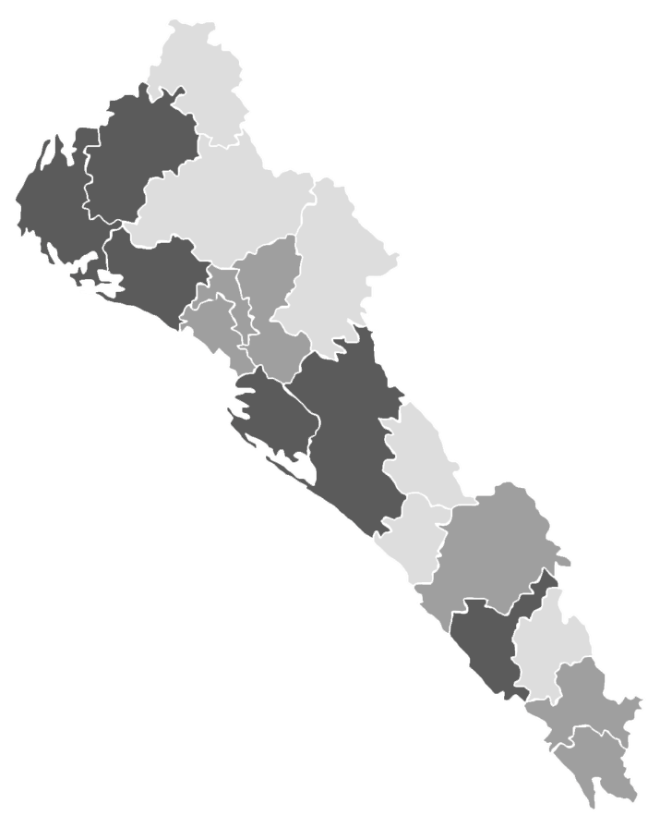

Simbología
Municipios con mayor cobertura
Municipios con cobertura media
Municipios con menor cobertura
De acuerdo al Anexo 3 de la Población Atendida proporcionado por la UR del Pp, se benefició a 2,479 personas en alrededor de los 18 municipios del Estado de Sinaloa, sin embargo, dicha información no coincide con la plasmada anteriormente siendo que se había reportado a 210 servidores públicos.
Por lo anterior,

Seguimiento a Aspectos Susceptibles de Mejora (ASM)

Aspectos comprometidos
- Realizar la MIR del Pp para ejercicios fiscales posteriores.
- Realizar las fichas técnicas de los indicadores, así como el árbol del problema, árbol de objetivos y la selección de alternativas de acuerdo con la Metodología del Marco Lógico (MML).
- Identificar, redefinir y cuantificar las poblaciones (potencial, objetivo y atendida).
- Elaborar un documento donde se reporte la población atendida total del Pp para los próximos ejercicios fiscales.

Avance en las acciones de mejora comprometidas en años anteriores
Programa sin evaluación en el ejercicio anterior.

Conclusiones
El Pp atiende la escasa voluntad o capacidad de coordinación interinstitucional, a través de la función pública, que requieren de coordinación en la ejecución de diversos proyectos de capacitación y formación de los servidores públicos municipales y estatales, para lograr capital humano altamente competitivo, eficaz y eficiente en su desempeño institucional. Todo a vez, para lograr la profesionalización de los servidores públicos de los 18 gobiernos municipales del estado de Sinaloa.
Sin embargo, es importante señalar que se carece de una MIR, así como de las fichas técnicas de los indicadores, el árbol del problema, árbol de objetivos y la selección de alternativas, por lo que se recomienda elaborarlas de acuerdo con la Metodología del Marco Lógico (MML).
Por otro lado, es necesario redefinir y cuantificar la población potencial, objetivo y atendida, así como sus respectivas metas.

Análisis del FODA

Fortalezas
- Promoción de la gestión y el desempeño a fin de alcanzar sus objetivos a través de la formación, capacitación, investigación, evaluación y fortalecimiento institucional.
- Fortalecimiento en la profesionalización del servicio público, que permita atender con carácter integral la política de bienestar.
- El Pp cuenta con evaluaciones trianuales derivadas de la Guía Consultiva de Desempeño Municipal.

Oportunidades
- Es necesario realizar la MIR del Pp.
- Es de suma importancia realizar las fichas técnicas de los indicadores, así como el árbol del problema, árbol de objetivos y la selección de alternativas, lo anterior de acuerdo con la Metodología del Marco Lógico (MML).
- Se recomienda redefinir y cuantificar las poblaciones (potencial, objetivo y atendida) así como sus metas.
- Es necesario un documento como fuente de información para sustentar la población atendida del Pp.

Debilidades
- Superar las inercias y vencer la resistencia de las autoridades municipales a innovar la gobernanza municipal, principalmente en el tema de planeación, sea a mediano y largo plazo y el uso óptimo y transparente de los recursos presupuestales y naturales con los que cuenta el municipio.

Amenazas
- Las restricciones presupuestales para la ejecución de los objetivos previamente planeados para los ejercicios anuales en el área de Isdesol, la limitan para realizar más acciones de acompañamiento presencial, que demandan los servidores públicos de los 18 municipios de la entidad.

Retos y Recomendaciones
El principal reto será superar las inercias y vencer la resistencia de las autoridades municipales a innovar la gobernanza municipal, principalmente en el tema de planeación estratégica, en el uso y aprovechamiento más eficaz y eficiente de los recursos presupuestales y naturales con los que cuenta el municipio.
La recomendación del Programa Interinstitucional en materia de Desarrollo Social, es seguir fomentando las buenas prácticas de sus gobiernos, cimentar la cultura de rendición de cuentas, partiendo de una planeación estratégica, que permita el seguimiento y medición, de los indicadores de gestión y desempeño, que se realizan a través de la evaluación anual y trianual de la GDM 2022-2024.

Avances del Programa en el Ejercicio Fiscal Actual
La UR del Pp no presentó información al respecto solamente comenta que no se realizó ninguna adecuación presupuestal, lo que limitó a atender exclusivamente uno de los dos objetivos que están planteados en el Programa Sectorial de SEBIDES y del PROIN.

Consideraciones sobre la evolución del presupuesto
Durante el ejercicio fiscal 2024, se aprobó un presupuesto de $ 7,231,054.00 (siete millones doscientos treinta y un mil cincuenta y cuatro con cero centavos), ejecutándose un total de $ 8,167,995.56 (ocho millones ciento sesenta y siete mil novecientos noventa y cinco con cincuenta y seis centavos).
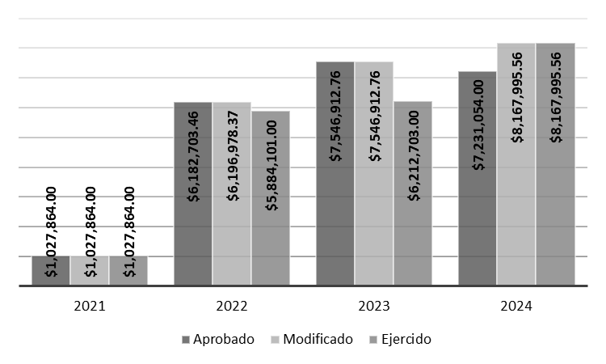
Ejercicio | Aprobado | Modificado | Ejercido
2021 | $ 1,027,864.00 | $ 1,027,864.00 | $ 1,027,864.00
2022 | $ 6,182,703.46 | $ 6,196,978.37 | $ 5,884,101.00
2023 | $ 7,546,912.76 | $ 7,546,912.76 | $ 6,212,703.00
2024 | $ 7,231,054.00 | $ 8,167,995.56 | $ 8,167,995.56

Fuentes de Información
- REGLAMENTO INTERIOR DE LA SECRETARÍA DE BIENESTAR Y DESARROLLO SUSTENTABLE.
- PROGRAMA INSTITUCIONAL (PROIN) DEL INSTITUTO SINALOENSE DE DESARROLLO SOCIAL 2022-2027.
- PROGRAMA SECTORIAL DE BIENESTAR SOCIAL SOSTENIBLE 2022- 2027
- POA-SIIF-2024.
- ISDESOL-DOF-CONVENIO-MARCO-INAFED-SINALOA-2022.
- GUÍA DEL DESEMPEÑO MUNICIPAL-GDM 2022 - 2024.
- EVALUACIÓN TRIANUAL A MUNICIPIOS DE SINALOA 2022 – 2024.
- PROGRAMA BASADO EN RESULTADOS (PbR) 2024.
- HOJA DE RUTA DE CAPACITACIONES INAFED-2024.
- MINUTA DE REVISIÓN GDM 2022 – 2024.
- REPORTE DE RESULTADOS Y SUGERENCIAS TÉCNICAS REVISIÓN 2024.
- SEMAFORIZACION 2024 REGLAMENTOS MPALES.
- MOMENTOS CONTABLES POR PROGRAMA PRESUPUESTARO Y CAPÍTULO DE GASTO 2021, 2022, 2023 Y 2024.

Calidad y suficiencia de la información disponible para la evaluación
La presente evaluación fue elaborada con información proporcionada por la unidad responsable, así como los anexos e información documental a manera de soporte.

Datos del proveedor adjudicado
Los datos generales de la instancia evaluadora y el costo de la evaluación deberán registrarse en el Anexo V.

Desarrollo
Como se mencionó anteriormente, la información para la evaluación será proporcionada por las unidades responsables del programa y áreas que participan en la dependencia o entidades para llevar a cabo el programa.
Los productos que se entregarán serán revisados y validados por las Unidades responsables del programa y en el caso del Informe de la evaluación también por la SAF para sus comentarios en los formatos.
El contacto de la instancia evaluadora-programa es importante durante la realización de la evaluación, por lo que se debe realizar una reunión de carácter obligatorio. La primera al inicio de la evaluación y calendarizada por la Unidad responsable del programa y la Dirección de Evaluación; posterior a ello se deberá entregar el Informe final; es responsabilidad de la Unidad responsable del Programa de las dependencias y/o entidades correspondientes coordinar la presente evaluación.
Adicionalmente, la Dirección de Evaluación y la Unidad responsable del programa deberán permanecer en contacto para el flujo de información de las dependencias y/o entidades señaladas en el Anexo II, para una correcta evaluación.

Perfil de área de la instancia evaluadora
El perfil profesional de la instancia evaluadora necesario para desarrollar el proyecto “Evaluación de Desempeño” debe tener experiencia en la realización de evaluación de programas o en las líneas de investigación relacionadas con los temas del programa presentado en el Anexo II.
Cargo en el Equipo | Requisitos Académicos | Experiencia General | Experiencia Específica
Enlace institucional de la evaluación | Doctor en Gobiernos locales y Desarrollo Regional | Padrón de excelencia de CONACYT | Miembro de las asociaciones de ciencia política de México, Latinoamericana, brasileña y la internacional.
Colaborador(a) de la evaluación | Pasante de Maestría en Políticas Públicas | Medición de pobreza y rezago social en Sinaloa | Coordinador Estatal del Programa Nacional de Inclusión de Sedesol.

Anexos

ANEXO 4.1
IDENTIFICACIÓN DE LA PERSPECTIVA DE GÉNERO

En este anexo se busca identificar si los indicadores del Pp consideran el enfoque de género. Además, si los mecanismos utilizados en el Pp consideran el efecto diferenciado para mujeres y hombres, o si se realizan consultas sobre el grado de satisfacción de los beneficiarios del programa. El propósito es determinar si existe evidencia sobre la contribución del Pp a la reducción de las brechas de desigualdad de género.
Consideraciones: En caso de que la respuesta de la pregunta sea de nivel 2 o menor, se debe incluir sugerencias puntuales de mejora para el cumplimiento de los criterios de valoración, las características o atributos que permitan al Pp alcanzar la máxima valoración de la pregunta.
Fuentes de información mínimas a utilizar: diagnóstico del Pp, diagnósticos con relación a los temas de intervención del Pp, informes sobre el Pp o de los problemas que éste atiende, MIR del Pp, minutas de reuniones con actores de la sociedad civil, Programa Operativo Anual o documento de planeación afín, registro de comunicaciones con actores de la sociedad civil, reglas de operación o documentos normativos del programa, documentos normativos, recomendaciones para el uso incluyente y no sexista del lenguaje, reglas de operación, lineamientos o documentos similares.
Resultados | No | NA | Sí
Resultados | No | NA | 1 | 2 | 3
- ¿El programa tiene indicadores construidos con perspectiva de género para asegurar la igualdad de género o a la mejora de las condiciones de mujeres y niñas? Especificar en qué nivel de la MIR se ubican. |  | X
Sugerencias de mejora*:
- ¿Los indicadores de seguimiento se reportan con información desagregada por sexo? |  | X
Sugerencias de mejora *:
- ¿El programa cuenta con estimaciones o datos estadísticos desagregados por sexo, que permita caracterizar y cuantificar con PEG a la población atendida? |  |  |  |  | X
Sugerencias de mejora *:
- ¿El programa cuenta con mecanismos para medir el grado de satisfacción de la población beneficiaria con PEG? |  |  | X
Sugerencias de mejora *:
- ¿El programa cuenta con mecanismos para recibir y atender con PEG, quejas o denuncias de las personas beneficiarias? |  |  | X
Sugerencias de mejora *:
- ¿Existe evidencia del efecto del Programa presupuestario en la población beneficiaria y las diferencias entre mujeres y hombres? |  |  | X
Sugerencias de mejora *:
- De acuerdo con el Anexo 43: Presupuesto para Mujeres y la Igualdad de Género, ¿Logra identificar el Presupuesto asignado al Pp a evaluar? | X
Sugerencias de mejora *:
*Responder en caso de aplicar.

Anexo V

FICHA TÉCNICA DE DATOS GENERALES DE LA EVALUACIÓN
Nombre de la evaluación | Evaluación de Desempeño
Nombre y clave del programa evaluado | P039 Programa Interinstitucional en Materia de Desarrollo Social
Ramo | 21 - Bienestar y Desarrollo Sustentable
Unidad(es) Responsable(s) | Instituto de Desarrollo Social (ISDESOL)
PAE de origen | PAE 2024
Año de conclusión y entrega de la evaluación | 2025
Tipo de evaluación | Desempeño
Nombre de la instancia evaluadora | Dirección de Evaluación adscrita a la Subsecretaria de Planeación, Inversión y Financiamiento de la Secretaría de Administración y Finanzas, Gobierno del Estado de Sinaloa
Nombre del(a) coordinador(a) de la evaluación | Juan Diego Millán López
Nombre de los(as) principales colaboradores(as) | Héctor M. Félix Carrillo  Albertico Medina Serrano  Brenda Paola Torres González
Unidad Administrativa Responsable de dar seguimiento a la evaluación | Dirección de Evaluación y Seguimiento de Isdesol
Nombre del funcionario en calidad de enlace responsable | Albertico Medina Serrano
Forma de contratación de la instancia evaluadora | La Dirección de Evaluación adscrita a la Subsecretaría de Planeación, Inversión  y Financiamiento de la Secretaría de Administración y Finanzas, Gobierno del  Estado de Sinaloa fue la instancia evaluadora de la presente evaluación
Costo total de la evaluación con IVA incluido | La evaluación se llevó a cabo a través de la Dirección de Evaluación adscrita a  la Subsecretaria de Planeación, Inversión y Financiamiento de la Secretaría de  Administración y Finanzas, Gobierno del Estado de Sinaloa, ajena a la unidad  responsable del Pp
Fuente de financiamiento | Recurso estatal

